南方现金增利基金2026年第1季度报告

2026年03月31日

基金管理人：南方基金管理股份有限公司
基金托管人：中国工商银行股份有限公司
送出日期：2026年4月22日

- 重要提示
基金管理人的董事会及董事保证本报告所载资料不存在虚假记载、误导性陈述或重大遗漏，并对其内容的真实性、准确性和完整性承担个别及连带责任。
基金托管人中国工商银行股份有限公司根据本基金合同规定，于2026年4月20日复核了本报告中的财务指标、净值表现和投资组合报告等内容，保证复核内容不存在虚假记载、误导性陈述或者重大遗漏。
基金管理人承诺以诚实信用、勤勉尽责的原则管理和运用基金资产，但不保证基金一定盈利。
基金的过往业绩并不代表其未来表现。投资有风险，投资者在作出投资决策前应仔细阅读本基金的招募说明书。
本报告中财务资料未经审计。
本报告期自2026年1月1日起至3月31日止。
- 基金产品概况
基金简称 | 南方现金增利货币
基金主代码 | 202301
交易代码 | 202301
基金运作方式 | 契约型开放式
基金合同生效日 | 2004年3月5日
报告期末基金份额总额 | 19,515,848,093.11份
投资目标 | 本基金为具有高流动性、低风险和稳定收益的短期金融市场基金，在控制风险的前提下，力争为投资者提供稳定的收益。
投资策略 | 南方现金增利基金以“保持资产充分流动性，获取稳定收益”为资产配置目标，在战略资产配置上，主要采取利率走势预期与组合久期控制相结合的策略，在战术资产操作上，主要采取滚动投资、关键时期的时机抉择策略，并结合市场环境适时进行回购套利等操作。
业绩比较基准 | 同期7天通知存款利率（税后）
风险收益特征 | 本基金为货币市场基金，其长期平均风险和预期收益率低于股票型基金、混合型基金和债券型基金。
基金管理人 | 南方基金管理股份有限公司
基金托管人 | 中国工商银行股份有限公司
下属分级基金的基金简称 | 南方现金增利货币A | 南方现金增利货币B | 南方现金增利货币C | 南方现金增利货币D | 南方现金增利货币E | 南方现金增利货币F
下属分级基金的交易代码 | 202301 | 202302 | 018408 | 019238 | 002828 | 002829
报告期末下属分级基金的份额总额 | 4,640,646,811.55份 | 4,762,766,361.06份 | 551,442,321.65份 | 108,302,168.88份 | 3,508,540,286.08份 | 5,944,150,143.89份
- 主要财务指标和基金净值表现
  - 主要财务指标
单位：人民币元
主要财务指标 | 报告期（2026年1月1日－2026年3月31日）
主要财务指标 | 南方现金增利货币A | 南方现金增利货币B | 南方现金增利货币C | 南方现金增利货币D | 南方现金增利货币E | 南方现金增利货币F
1.本期已实现收益 | 13,840,157.15 | 14,815,936.05 | 1,632,032.25 | 599,175.61 | 11,075,089.76 | 18,186,777.42
2.本期利润 | 13,840,157.15 | 14,815,936.05 | 1,632,032.25 | 599,175.61 | 11,075,089.76 | 18,186,777.42
3.期末基金资产净值 | 4,640,646,811.55 | 4,762,766,361.06 | 551,442,321.65 | 108,302,168.88 | 3,508,540,286.08 | 5,944,150,143.89
注：本期已实现收益指基金本期利息收入、投资收益、其他收入（不含公允价值变动收益）扣除相关费用和信用减值损失后的余额，本期利润为本期已实现收益加上本期公允价值变动收益，由于货币市场基金按照实际利率计算账面价值，所以，公允价值变动收益为零，本期已实现收益和本期利润的金额相等；
本基金无持有人认购或交易基金的各项费用。
  - 基金净值表现
    - 本报告期基金份额净值增长率及其与同期业绩比较基准收益率的比较
南方现金增利货币A
阶段 | 净值收益率① | 净值收益率标准差② | 业绩比较基准收益率③ | 业绩比较基准收益率标准差④ | ①-③ | ②-④
过去三个月 | 0.2970% | 0.0003% | 0.3381% | 0.0000% | -0.0411% | 0.0003%
过去六个月 | 0.5979% | 0.0003% | 0.6848% | 0.0000% | -0.0869% | 0.0003%
过去一年 | 1.2518% | 0.0003% | 1.3781% | 0.0000% | -0.1263% | 0.0003%
过去三年 | 4.8963% | 0.0009% | 4.1955% | 0.0000% | 0.7008% | 0.0009%
过去五年 | 9.0342% | 0.0010% | 7.0872% | 0.0000% | 1.9470% | 0.0010%
自基金合同生效起至今 | 85.1338% | 0.0049% | 41.5368% | 0.0015% | 43.5970% | 0.0034%
南方现金增利货币B
阶段 | 净值收益率① | 净值收益率标准差② | 业绩比较基准收益率③ | 业绩比较基准收益率标准差④ | ①-③ | ②-④
过去三个月 | 0.3563% | 0.0003% | 0.3381% | 0.0000% | 0.0182% | 0.0003%
过去六个月 | 0.7183% | 0.0003% | 0.6848% | 0.0000% | 0.0335% | 0.0003%
过去一年 | 1.4949% | 0.0003% | 1.3781% | 0.0000% | 0.1168% | 0.0003%
过去三年 | 5.6533% | 0.0009% | 4.1955% | 0.0000% | 1.4578% | 0.0009%
过去五年 | 10.3487% | 0.0010% | 7.0872% | 0.0000% | 3.2615% | 0.0010%
自基金合同生效起至今 | 66.8668% | 0.0039% | 25.9003% | 0.0001% | 40.9665% | 0.0038%
南方现金增利货币C
阶段 | 净值收益率① | 净值收益率标准差② | 业绩比较基准收益率③ | 业绩比较基准收益率标准差④ | ①-③ | ②-④
过去三个月 | 0.3342% | 0.0003% | 0.3381% | 0.0000% | -0.0039% | 0.0003%
过去六个月 | 0.6733% | 0.0003% | 0.6848% | 0.0000% | -0.0115% | 0.0003%
过去一年 | 1.4041% | 0.0003% | 1.3781% | 0.0000% | 0.0260% | 0.0003%
自基金合同生效起至今 | 4.9933% | 0.0009% | 3.9614% | 0.0001% | 1.0319% | 0.0008%
南方现金增利货币D
阶段 | 净值收益率① | 净值收益率标准差② | 业绩比较基准收益率③ | 业绩比较基准收益率标准差④ | ①-③ | ②-④
过去三个月 | 0.3563% | 0.0003% | 0.3381% | 0.0000% | 0.0182% | 0.0003%
过去六个月 | 0.7182% | 0.0003% | 0.6848% | 0.0000% | 0.0334% | 0.0003%
过去一年 | 1.4948% | 0.0003% | 1.3781% | 0.0000% | 0.1167% | 0.0003%
自基金合同生效起至今 | 4.6909% | 0.0009% | 3.5956% | 0.0001% | 1.0953% | 0.0008%
南方现金增利货币E
阶段 | 净值收益率① | 净值收益率标准差② | 业绩比较基准收益率③ | 业绩比较基准收益率标准差④ | ①-③ | ②-④
过去三个月 | 0.2965% | 0.0003% | 0.3381% | 0.0000% | -0.0416% | 0.0003%
过去六个月 | 0.5974% | 0.0003% | 0.6848% | 0.0000% | -0.0874% | 0.0003%
过去一年 | 1.2511% | 0.0003% | 1.3781% | 0.0000% | -0.1270% | 0.0003%
过去三年 | 4.8956% | 0.0009% | 4.1955% | 0.0000% | 0.7001% | 0.0009%
过去五年 | 9.0334% | 0.0010% | 7.0872% | 0.0000% | 1.9462% | 0.0010%
自基金合同生效起至今 | 24.7705% | 0.0023% | 14.3590% | 0.0001% | 10.4115% | 0.0022%
南方现金增利货币F
阶段 | 净值收益率① | 净值收益率标准差② | 业绩比较基准收益率③ | 业绩比较基准收益率标准差④ | ①-③ | ②-④
过去三个月 | 0.2969% | 0.0003% | 0.3381% | 0.0000% | -0.0412% | 0.0003%
过去六个月 | 0.5979% | 0.0003% | 0.6848% | 0.0000% | -0.0869% | 0.0003%
过去一年 | 1.2517% | 0.0003% | 1.3781% | 0.0000% | -0.1264% | 0.0003%
过去三年 | 4.9127% | 0.0009% | 4.1955% | 0.0000% | 0.7172% | 0.0009%
过去五年 | 9.1781% | 0.0011% | 7.0832% | 0.0000% | 2.0949% | 0.0011%
自基金合同生效起至今 | 23.9720% | 0.0023% | 13.9053% | 0.0001% | 10.0667% | 0.0022%
注：本基金收益分配为按月结转份额。
    - 自基金合同生效以来基金份额累计净值增长率变动及其与同期业绩比较基准收益率变动的比较
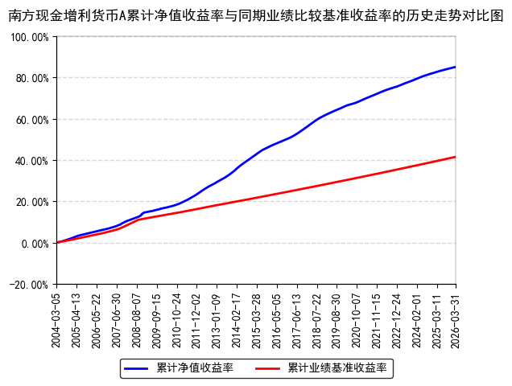
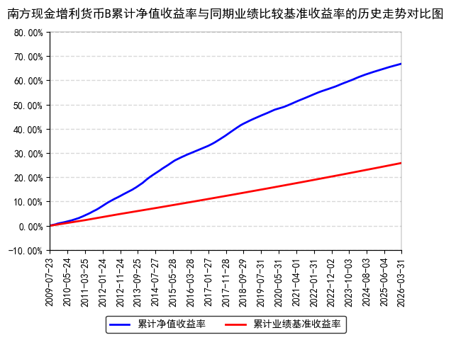
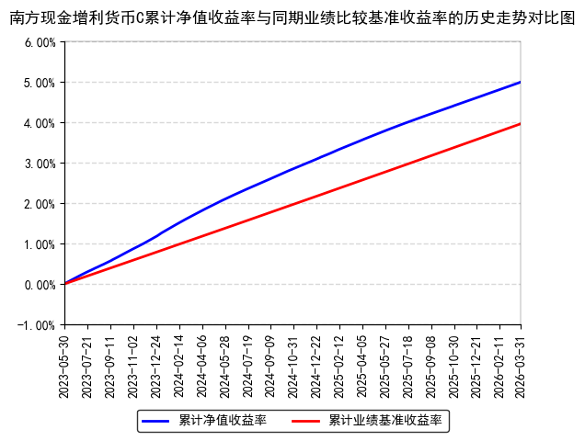
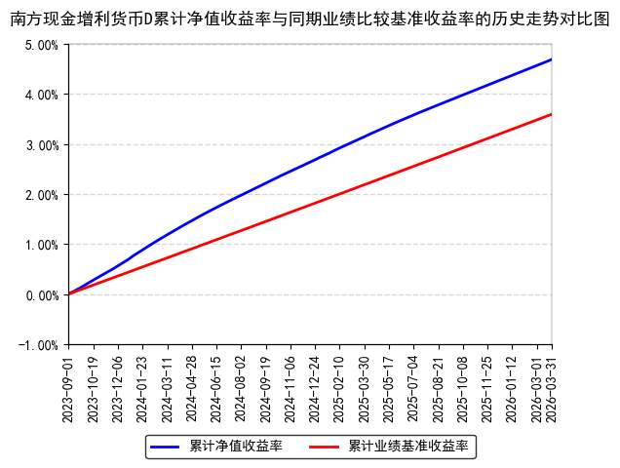
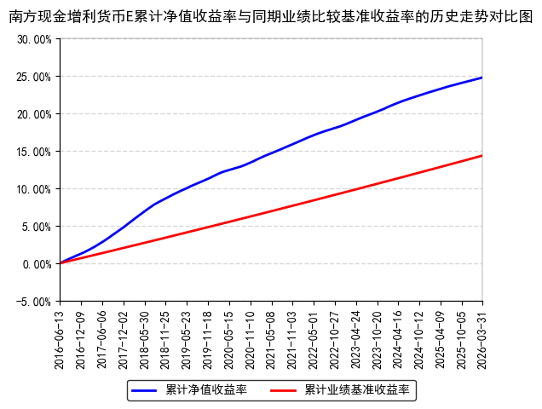
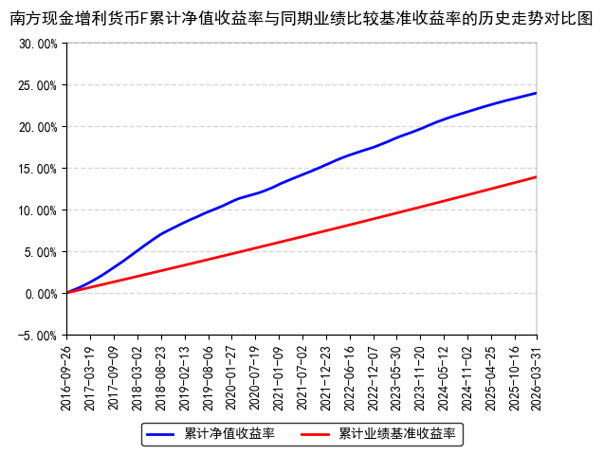
注：本基金从2009年7月22日起新增B类份额，B类份额自2009年7月23日起存续；
本基金从2023年5月26日起新增C类份额，C类份额自2023年5月30日起存续；
本基金从2023年8月31日起新增D类份额，D类份额自2023年9月1日起存续；
本基金从2016年5月30日起新增E类份额，E类份额自2016年6月13日起存续；
本基金从2016年9月21日起新增F类份额，F类份额自2016年9月26日起存续。
本基金基准收益率=1年期银行定期存款收益率（税后）（至2008年8月26日） 本基金基准收益率＝同期7天通知存款利率（税后）（自2008年8月27日起）。
- 管理人报告
  - 基金经理（或基金经理小组）简介
姓名 | 职务 | 任本基金的基金经理期限 |  | 证券从业年限 | 说明
姓名 | 职务 | 任职日期 | 离任日期 | 证券从业年限 | 说明
夏晨曦 | 本基金基金经理 | 2023年6月19日 | - | 20年 | 中国国籍，香港科技大学理学硕士，具有基金从业资格。2005年5月加入南方基金，曾担任金融工程研究员、固定收益研究员、风险控制员等职务，现任现金及债券指数投资部总经理、固定收益投资决策委员会副主席。2008年6月17日至2012年7月20日，任固定收益部投资经理；2013年1月22日至2014年12月15日，任南方理财30天基金经理；2012年7月20日至2015年1月13日，任南方润元基金经理；2014年7月25日至2016年11月17日，任南方薪金宝基金经理；2014年12月5日至2016年11月17日，任南方理财金基金经理；2012年10月19日至2019年10月15日，任南方理财60天基金经理；2014年12月15日至2019年10月15日，任南方收益宝基金经理；2016年2月3日至2019年10月15日，任南方日添益货币基金经理；2017年8月9日至2019年10月15日，任南方天天宝基金经理；2012年8月14日至2020年6月16日，任南方理财14天基金经理；2014年7月25日至2020年11月6日，任南方现金增利基金经理；2018年12月5日至2020年11月6日，任南方3-5年农发债基金经理；2019年3月15日至2020年11月6日，任南方7-10年国开债基金经理；2020年4月17日至2022年1月14日，任南方1-5年国开债基金经理；2020年8月6日至2022年1月14日，任南方0-2年国开债基金经理；2020年3月5日至2023年6月19日，任南方0-5年江苏城投债基金经理；2014年7月25日至今，任南方现金通基金经理；2016年10月20日至今，任南方天天利基金经理；2018年11月8日至今，任南方1-3年国开债基金经理；2021年12月20日至今，任南方中证同业存单AAA指数7天持有基金经理；2023年6月19日至今，任南方现金增利基金经理；2025年7月4日至今，任南方理财金货币ETF基金经理。
蔡奕奕 | 本基金基金经理 | 2025年8月8日 | - | 20年 | 中国国籍，女，中南大学管理科学与工程专业硕士，具有基金从业资格。曾先后就职于万家基金、银河基金、融通基金，历任交易员、研究员、基金经理助理；2011年10月13日至2015年3月14日，任融通易支付货币基金经理；2012年3月1日至2015年3月14日，任融通四季添利债券基金经理；2012年11月6日至2015年3月14日，任融通岁岁添利债券基金经理；2014年8月29日至2015年3月14日，任融通月月添利定开债券基金经理。2015年4月加入南方基金；2016年8月26日至2019年5月24日，任南方日添益基金经理；2017年8月24日至2019年10月15日，任南方收益宝基金经理；2016年8月26日至2025年3月28日，任南方理财金货币ETF基金经理；2016年8月26日至今，任南方薪金宝货币基金经理；2016年11月17日至今，任南方天天利货币基金经理；2019年5月24日至今，任南方天天宝货币基金经理；2022年4月1日至今，任南方收益宝货币基金经理；2025年8月8日至今，任南方现金增利货币基金经理。
注：1、本基金首任基金经理的任职日期为本基金合同生效日，后任基金经理的任职日期以及历任基金经理的离任日期为公司相关会议作出决定的公告（生效）日期；
2、证券从业年限计算标准遵从中国证监会《证券基金经营机构董事、监事、高级管理人员及从业人员监督管理办法》中关于证券基金从业人员范围的相关规定。
  - 管理人对报告期内本基金运作遵规守信情况的说明
本报告期内，本基金管理人严格遵守《中华人民共和国证券投资基金法》等有关法律法规、中国证监会和本基金基金合同的规定，本着诚实信用、勤勉尽责的原则管理和运用基金资产，在严格控制风险的基础上，为基金份额持有人谋求利益。本报告期内，本基金运作整体合法合规，没有损害基金份额持有人利益。基金的投资范围、投资比例及投资组合符合有关法律法规及基金合同的规定。
  - 公平交易专项说明
    - 公平交易制度的执行情况
本报告期内，本基金管理人严格执行《证券投资基金管理公司公平交易制度指导意见》，完善相应制度及流程，通过系统和人工等各种方式在各业务环节严格控制交易公平执行，公平对待旗下管理的所有基金和投资组合。
    - 异常交易行为的专项说明
本基金于本报告期内不存在异常交易行为。本报告期内基金管理人管理的所有投资组合参与的交易所公开竞价同日反向交易成交较少的单边交易量超过该证券当日成交量的5%的交易次数为16次，是由于指数投资组合的投资策略导致。
  - 报告期内基金投资策略和运作分析
基本面方面，得益于"十五五"开局之年的政策靠前发力、出口表现亮眼以及消费潜力持续释放，经济实现良好开局。1-2月规模以上工业增加值同比增长6.3%，固定资产投资实现由降转增，其中基建投资同比高增11.4%，反映投资展现出持续向好态势。货物进出口总额同比增长18.3%，其中出口增长19.2%，贸易顺差创历史新高。受春节消费带动，市场需求有所增长，经济运行延续稳中有进的发展态势，展现出强大韧性和活力。
政策层面，央行保持定力，未进行全面的降准降息操作，LPR报价保持不变，但央行在1月下调各类结构性货币政策工具利率0.25个百分点，实现流动性的精准滴灌。
市场层面，一季度货币市场运行总体平稳，DR001、DR007均值分别为1.3264%、1.4763%，基本持平于2025年四季度。但相较而言，存单利率走势呈显著下行趋势，1年期AAA级同业存单到期收益率下破1.55%，与银行的主动负债需求有关。一季度六大行及主要股份制银行的同业存单累计净融资收缩超过1.1万亿元，供给的缺位是存单利率呈阶梯性下行的主因。
展望2026年二季度，央行将继续保持流动性充裕，在适度宽松的货币政策基调下，货币市场资产收益率总体仍将保持平稳低位运行。考虑到银行信贷投放节奏和政府债券发行可能会阶段性对货币市场利率造成影响，但在当前合理的利率运行体系下，货币市场利率波动空间预计较为有限。组合运作仍将以流动性管理为核心，密切关注政策动向和市场变化，适时把握市场机会，合理运用杠杆策略，在确保组合流动性和安全性的前提下，为持有人提供稳健的流动性管理服务。
  - 报告期内基金的业绩表现
截至报告期末，本基金A份额净值收益率为0.2970%，同期业绩基准收益率为0.3381%；本基金B份额净值收益率为0.3563%，同期业绩基准收益率为0.3381%；本基金C份额净值收益率为0.3342%，同期业绩基准收益率为0.3381%；本基金D份额净值收益率为0.3563%，同期业绩基准收益率为0.3381%；本基金E份额净值收益率为0.2965%，同期业绩基准收益率为0.3381%；本基金F份额净值收益率为0.2969%，同期业绩基准收益率为0.3381%。
  - 报告期内基金持有人数或基金资产净值预警说明
报告期内，本基金未出现连续二十个交易日基金份额持有人数量不满二百人或者基金资产净值低于五千万元的情形。
- 投资组合报告
  - 报告期末基金资产组合情况
序号 | 项目 | 金额（元） | 占基金总资产的比例（%）
1 | 固定收益投资 | 10,918,405,703.47 | 55.33
 | 其中：债券 | 10,918,405,703.47 | 55.33
 | 资产支持证券 | - | -
2 | 买入返售金融资产 | 1,903,393,156.50 | 9.65
 | 其中：买断式回购的买入返售金融资产 | - | -
3 | 银行存款和结算备付金合计 | 6,900,254,148.77 | 34.97
4 | 其他资产 | 11,623,303.02 | 0.06
5 | 合计 | 19,733,676,311.76 | 100.00
  - 报告期债券回购融资情况
序号 | 项目 | 占基金资产净值的比例（％）
1 | 报告期内债券回购融资余额 | 7.37
1 | 其中：买断式回购融资 | -
序号 | 项目 | 金额（元） | 占基金资产净值的比例（％）
2 | 报告期末债券回购融资余额 | 200,007,506.85 | 1.02
2 | 其中：买断式回购融资 | - | -
注：报告期内债券回购融资余额占基金资产净值的比例为报告期内每个交易日融资余额占资产净值比例的简单平均值。
    - 债券正回购的资金余额超过基金资产净值的20%的说明
本基金本报告期内债券正回购的资金余额未超过资产净值的20%。
  - 基金投资组合平均剩余期限
    - 投资组合平均剩余期限基本情况
项目 | 天数
报告期末投资组合平均剩余期限 | 118
报告期内投资组合平均剩余期限最高值 | 118
报告期内投资组合平均剩余期限最低值 | 81
    - 报告期内投资组合平均剩余期限超过120天情况说明
本基金本报告期内投资组合平均剩余期限未超过120天。
    - 报告期末投资组合平均剩余期限分布比例
序号 | 平均剩余期限 | 各期限资产占基金资产净值的比例（%） | 各期限负债占基金资产净值的比例（%）
1 | 30天以内 | 22.89 | 1.02
 | 其中：剩余存续期超过397天的浮动利率债 | 0.92 | -
2 | 30天（含）-60天 | 13.19 | -
 | 其中：剩余存续期超过397天的浮动利率债 | - | -
3 | 60天（含）-90天 | 13.52 | -
 | 其中：剩余存续期超过397天的浮动利率债 | - | -
4 | 90天（含）-120天 | 14.71 | -
 | 其中：剩余存续期超过397天的浮动利率债 | - | -
5 | 120天（含）-397天（含） | 36.74 | -
 | 其中：剩余存续期超过397天的浮动利率债 | 0.10 | -
 | 合计 | 101.06 | 1.02
  - 报告期内投资组合平均剩余存续期超过240天情况说明
本报告期内本基金投资组合平均剩余存续期未超过240天。
  - 报告期末按债券品种分类的债券投资组合
金额单位：人民币元
序号 | 债券品种 | 公允价值 | 占基金资产净值比例（％）
1 | 国家债券 | - | -
2 | 央行票据 | - | -
3 | 金融债券 | 687,408,959.89 | 3.52
 | 其中：政策性金融债 | 687,408,959.89 | 3.52
4 | 企业债券 | - | -
5 | 企业短期融资券 | 572,147,854.56 | 2.93
6 | 中期票据 | 19,954,910.33 | 0.10
7 | 同业存单 | 9,638,893,978.69 | 49.39
8 | 其他 | - | -
9 | 合计 | 10,918,405,703.47 | 55.95
10 | 剩余存续期超过397天的浮动利率债券 | 199,682,168.36 | 1.02
  - 报告期末按摊余成本占基金资产净值比例大小排名的前十名债券投资明细
金额单位：人民币元
序号 | 债券代码 | 债券名称 | 债券数量（张） | 摊余成本（元） | 占基金资产净值比例（％）
1 | 112517173 | 25光大银行CD173 | 5,000,000 | 498,578,594.20 | 2.55
2 | 112505415 | 25建设银行CD415 | 5,000,000 | 496,683,918.56 | 2.55
3 | 112514190 | 25江苏银行CD190 | 5,000,000 | 496,487,891.89 | 2.54
4 | 112612027 | 26北京银行CD027 | 5,000,000 | 494,632,668.55 | 2.53
5 | 112604006 | 26中国银行CD006 | 5,000,000 | 494,359,468.90 | 2.53
6 | 112612025 | 26北京银行CD025 | 5,000,000 | 492,777,465.00 | 2.53
7 | 230207 | 23国开07 | 3,000,000 | 305,492,134.84 | 1.57
8 | 112512181 | 25北京银行CD181 | 3,000,000 | 299,619,800.54 | 1.54
9 | 112508242 | 25中信银行CD242 | 3,000,000 | 299,457,986.96 | 1.53
10 | 112581198 | 25东莞银行CD151 | 3,000,000 | 299,359,588.00 | 1.53
  - “影子定价”与“摊余成本法”确定的基金资产净值的偏离
项目 | 偏离情况
报告期内偏离度的绝对值在0.25（含）-0.5%间的次数 | 0
报告期内偏离度的最高值 | 0.0320%
报告期内偏离度的最低值 | 0.0069%
报告期内每个工作日偏离度的绝对值的简单平均值 | 0.0189%
    - 报告期内负偏离度的绝对值达到0.25%情况说明
本报告期内本基金无负偏离度的绝对值达到0.25%的情况。
    - 报告期内正偏离度的绝对值达到0.5%情况说明
本报告期内本基金无正偏离度的绝对值达到0.5%的情况。
  - 报告期末按摊余成本占基金资产净值比例大小排名的前十名资产支持证券投资明细
本基金本报告期末未持有资产支持证券。
  - 投资组合报告附注
    - 基金计价方法说明
本基金按照实际利率计算账面价值，即计价对象以买入成本列示，按票面利率或商定利率并考虑其买入时的溢价和折价，在其剩余期限内平均摊销，每日计提收益。
    - 声明本基金投资的前十名证券的发行主体本期是否出现被监管部门立案调查，或在报告编制日前一年内受到公开谴责、处罚的情形。如是，还应对相关证券的投资决策程序做出说明
本基金投资的前十名证券的发行主体中，国家开发银行在报告编制日前一年内曾受到中国人民银行的处罚；东莞银行股份有限公司在报告编制日前一年内曾受到国家金融监督管理总局东莞监管分局、中国人民银行广东省分行的处罚；中国光大银行股份有限公司在报告编制日前一年内曾受到国家金融监督管理总局的处罚；中国建设银行股份有限公司在报告编制日前一年内曾受到国家金融监督管理总局、中国人民银行的处罚；中信银行股份有限公司在报告编制日前一年内曾受到国家金融监督管理总局、中国人民银行的处罚；北京银行股份有限公司在报告编制日前一年内曾受到国家金融监督管理总局北京监管局、中国人民银行的处罚；中国银行股份有限公司在报告编制日前一年内曾受到国家金融监督管理总局的处罚。除上述证券的发行主体外，本基金投资的前十名证券的发行主体本期未有被监管部门立案调查，不存在报告编制日前一年内受到公开谴责、处罚的情形。
对上述证券的投资决策程序的说明：本基金投资上述证券的投资决策程序符合相关法律法规和公司制度的要求。
    - 其他资产构成
单位：人民币元
序号 | 名称 | 金额（元）
1 | 存出保证金 | -
2 | 应收证券清算款 | -
3 | 应收利息 | -
4 | 应收申购款 | 11,623,303.02
5 | 其他应收款 | -
6 | 待摊费用 | -
7 | 其他 | -
8 | 合计 | 11,623,303.02
    - 投资组合报告附注的其他文字描述部分
无。
- 开放式基金份额变动
单位：份
项目 | 南方现金增利货币A | 南方现金增利货币B | 南方现金增利货币C | 南方现金增利货币D | 南方现金增利货币E | 南方现金增利货币F
报告期期初基金份额总额 | 4,654,605,886.19 | 3,986,605,236.66 | 276,556,568.59 | 173,883,141.93 | 3,942,302,444.53 | 5,950,866,847.53
报告期期间基金总申购份额 | 1,789,238,136.08 | 992,413,806.99 | 1,553,426,322.64 | 229,816,309.21 | 27,066,980,229.35 | 23,646,262,554.34
报告期期间基金总赎回份额 | 1,803,197,210.72 | 216,252,682.59 | 1,278,540,569.58 | 295,397,282.26 | 27,500,742,387.80 | 23,652,979,257.98
报告期期末基金份额总额 | 4,640,646,811.55 | 4,762,766,361.06 | 551,442,321.65 | 108,302,168.88 | 3,508,540,286.08 | 5,944,150,143.89
- 基金管理人运用固有资金投资本基金交易明细
序号 | 交易方式 | 交易日期 | 交易份额（份） | 交易金额（元） | 适用费率
1 | 红利再投 | - | 1,846.89 | 1,846.89 | -
合计 | - | - | 1,846.89 | 1,846.89 | -
注：基金管理人南方基金投资本基金适用的认(申)购/赎回费率按照本基金招募说明书的规定执行。
- 影响投资者决策的其他重要信息
  - 报告期内单一投资者持有基金份额比例达到或超过20%的情况
报告期内单一投资者持有基金份额比例不存在达到或超过20%的情况。
  - 影响投资者决策的其他重要信息
无。
- 备查文件目录
  - 备查文件目录
1、《南方现金增利基金基金合同》；
2、《南方现金增利基金托管协议》；
3、南方现金增利基金2026年1季度报告原文。
  - 存放地点
深圳市福田区莲花街道益田路5999号基金大厦32-42楼。
  - 查阅方式
网站：http://www.nffund.com

